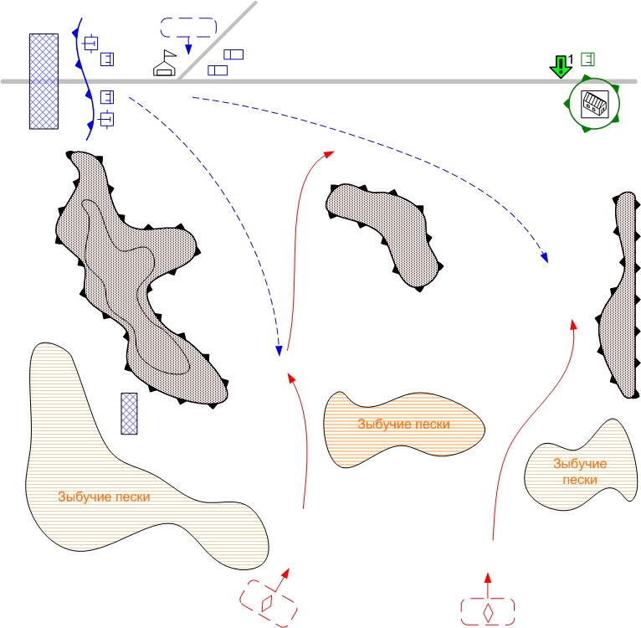

Размер: 7x7
Местность: Утро, Африка, дорога в пустыне, горы, на юге зыбучие пески.

Войска игрока.
Стартовые войска:
По усмотрению дизайнера в соответствии с общей схемой подкреплений для главы.

Подкрепления:
Пехота
ПТО

Войска союзника:
По усмотрению дизайнера в соответствии с общей схемой подкреплений для главы.

Войска противника.
Стартовые войска: Нет.
Подкрепления:
По усмотрению дизайнера в соответствии с общей схемой подкреплений для главы.

Основные задания.
- Защитить шоссе и блокпост на востоке.
Условие выполнения: Прекращение скриптовых атак противника.
Условие провала: в зоне блокпоста нет юнитов игрока, есть хотя бы один юнит противника.

Дополнительная информация:
Таковой группе противника удалось обойти основные оборонительные позиции наших войск и найти проход в зыбучих песках пустыни на юге. Противник будет пытаться прорваться на шоссе, ведущее глубоко в тыл наших войск.
Игрок располагает укреплёнными позициями на западе. Но в начале миссии получает информацию, что немцы будут атаковать с юга в направлении союзного блокпоста на шоссе, ведущего на восток. Необходимо быстро организовать оборону в проходах между зыбучими песками на юге. Игроку даётся немного времени на вызов одного подкрепления, передислокацию стартовых войск и возможно инженерные работы. После этого начинаются атаки через два прохода в песках. Если неприятель доберется до небольшого союзного блокпоста под управлением АИ и уничтожит его, то игрок проигрывает.

Рекомендуемое число вызовов: 3.
Соотношение дружественных сил и сил противника: 1/2

Бонуса:
Апгрейд: лёгкие танки.

